Avril 2022



Nouveautés de la version 3.24.2



# Préambule

Les SDIS concernés par les anomalies contenant le mot clé « Oracle » sont, par ordre alphabétique : le SDIS 68, le SDIS 78 et le SDMIS (SDIS 69). Ces SDIS ne sont pas concernés par les anomalies contenant le mot clé « MySQL » ou « MariaDB ».

Les autres SDIS ne sont pas concernés par les anomalies « Oracle » mais sont concernés par les anomalies contenant le mot clé « MySQL ».

Les SDIS concernés par les anomalies « GPEC » sont, par ordre alphabétique : le SDIS 44, le SDIS 59 et le SDIS 86. Les autres SDIS ne sont pas concernés par les anomalies « GPEC ».

# GRH

## CR01 : Les durées de présences sur le livret individuel de formation exporté au format PDF devraient dorénavant être vide au lieu de ":" avec une base Oracle également [Mantis #5486]

Dans « GRH > Livrets individuels > Détails des livrets individuels > Imprimer livret individuel », s’il n’y a pas de durée de présence alors le champ doit être vide (livré en 3.21.2 mais ne fonctionnait pas avec une base Oracle).

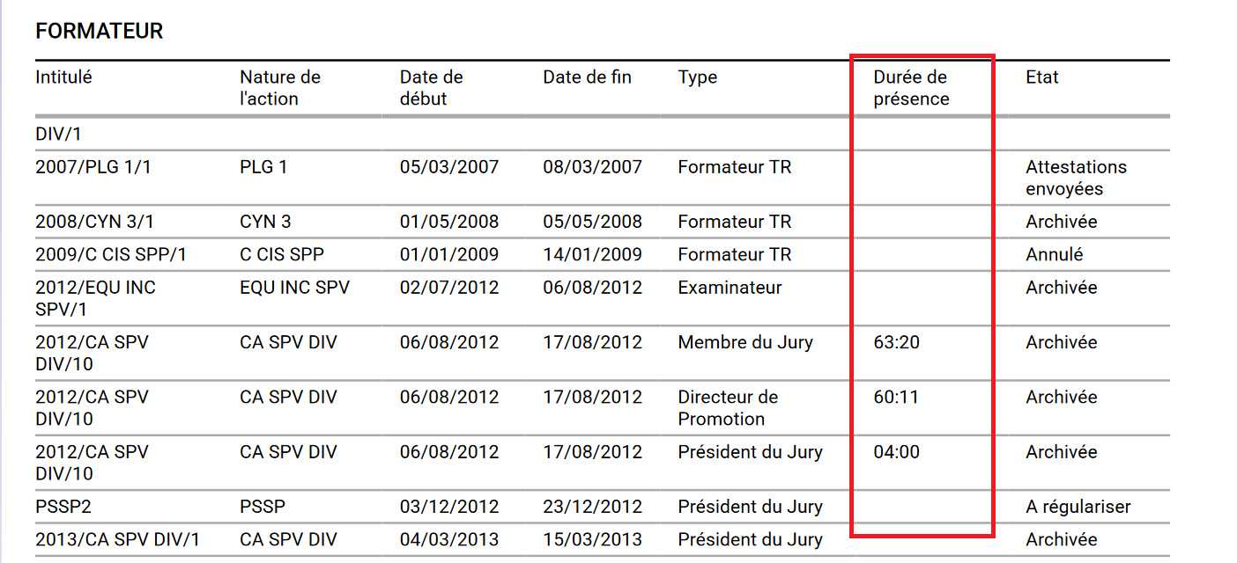

# Formation

## EF01 : Changer le statut d'inscription d'un stagiaire réinitialisera dorénavant son affectation d'inscription - Liste déroulante des statuts dans l'écran "Formation > Sessions > Détails > Candidats-Stagiaires" [Mantis #5375]

Stagiaire inscrit avec un statut de SPV, affecté au service « CSP USSEL » :

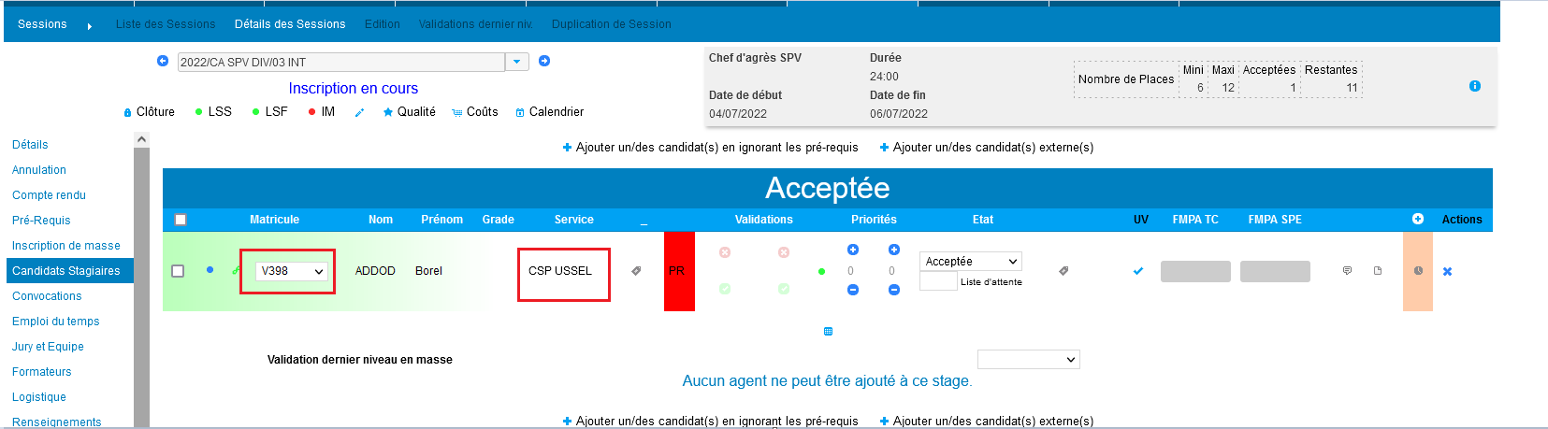

Modification dans « Formations > Sessions > Détails des sessions > Candidats stagiaires » pour l’inscrire avec son statut de SPP, affecté au Service « Equipe 2 » :

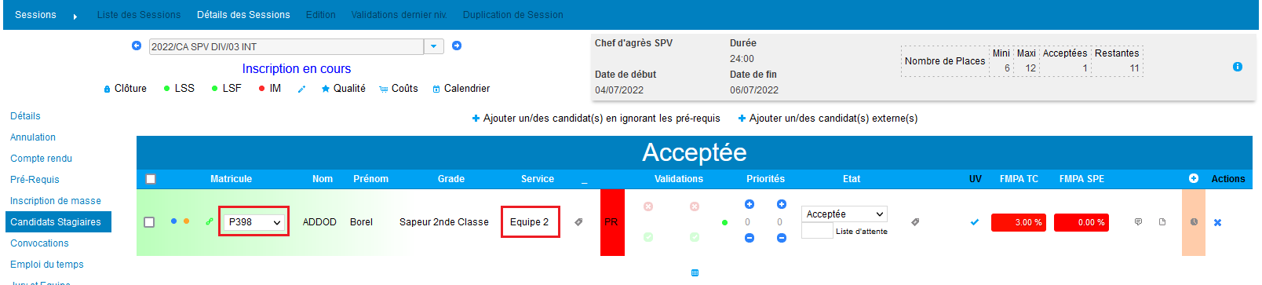

## CF01 : L'écran "Formation > Sessions > Editions" affichera dorénavant le titre du modèle "Fiche gestion ressource" lorsqu'il est unique, ou que le variable "Sessions - Modèles dédiés" est sur la valeur "EXCLUSIF" et que ce modèle de stage n'a qu'un seul modèle de "Fiche gestion ressource" associée, et fera le bon lien sur les boutons d'export dans ce second cas [Mantis #5390]



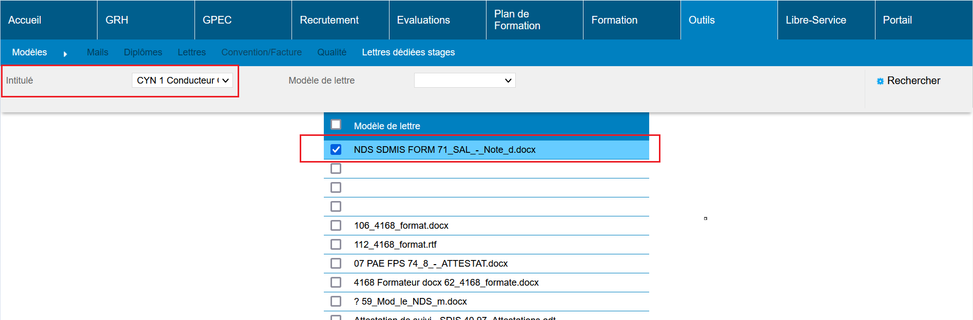

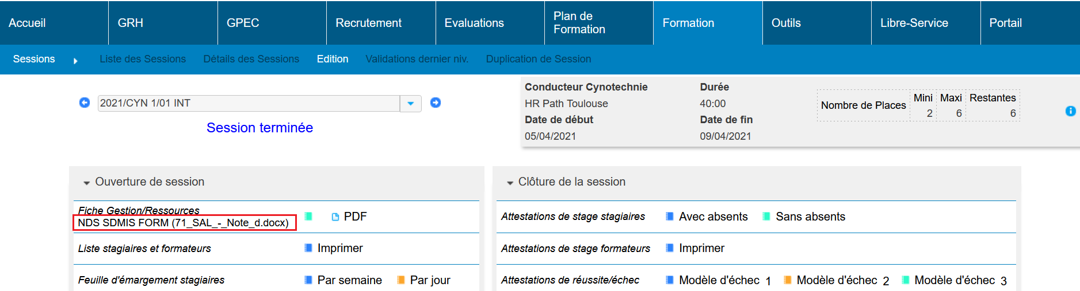

## CF02 : Correction du filtre "Intitulé/Nature" de l'écran "Formation > Sessions > Liste des sessions" concernant la prise en compte des apostrophes [Mantis #5453]

Les apostrophes n’étaient pas prises en compte lors de la recherche ce qui faussait les résultats obtenus. C’est à présent corrigé.

Ecrans impactés :

* Plan de formation > Décomposition PDF > Besoins
* Formation > Candidature > Formateurs
* Libre-Service > Candidature > Stagiaire
* Libre-Service > Candidature > Formateur
* Formation > Sessions > Liste des sessions

